Case study 3: Xây dựng mô hình dự phân loại thời trang

Phân loại thời trang dựa theo nhãn như sau:

0: T-shirt/top

1: Trouser

2: Pullover

3: Dress

4: Coat

5: Sandal

6: Shirt

7: Sneaker

8: Bag

9: Ankle boot

1. Xử lí dữ liệu

* Đọc dữ liệu từ file csv: target=label, features là giá trị mức xám tại pixel tương ứng của ảnh

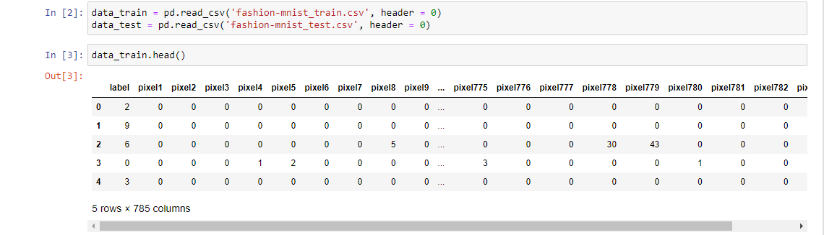

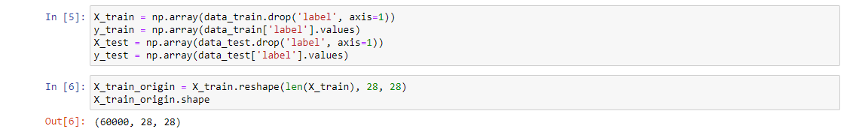

* Trực qua hóa dữ liệu (hình ảnh)

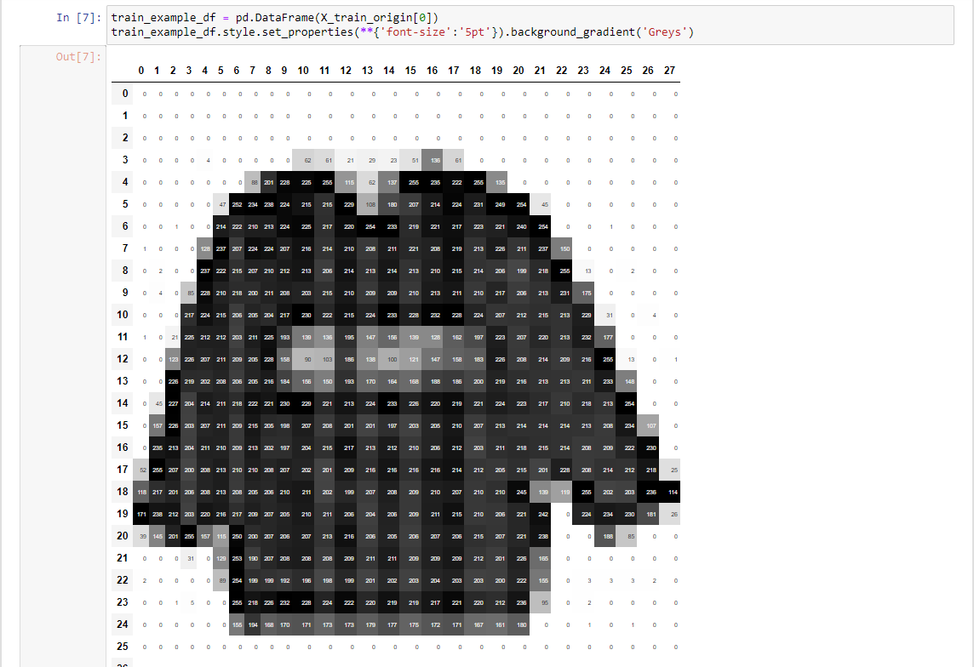

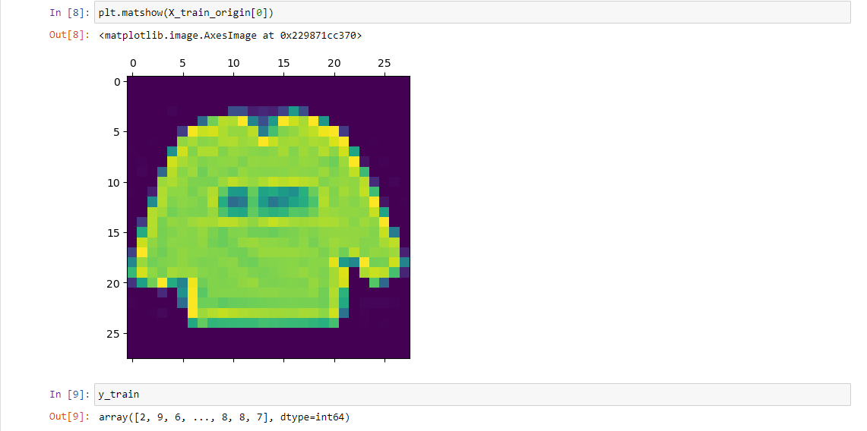

* Normalization: do giá trị mức xám trong khoảng (0, 255) => chia tập dữ liệu cho 255

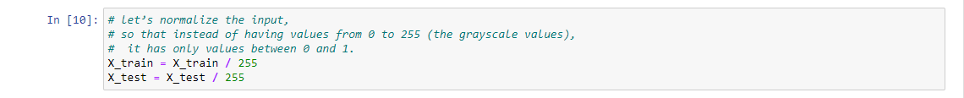

* Reshape lại X và y

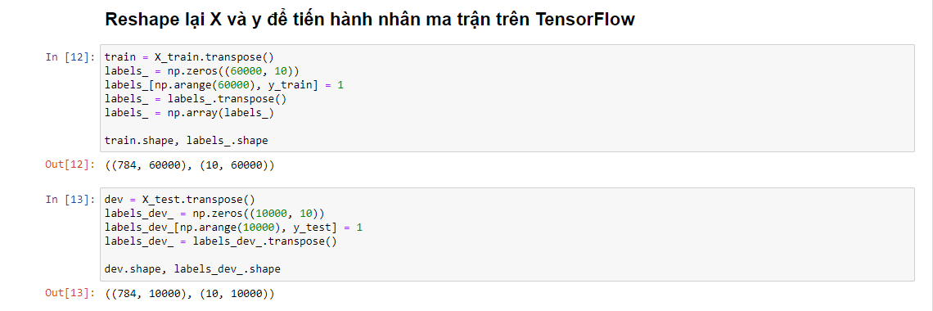

1. Xây dựng mô hình deep learning với keras: *activation = sigmoid, optimizer=adam, 4 hidden layer, 10 neurons/layer*

* 20 epochs

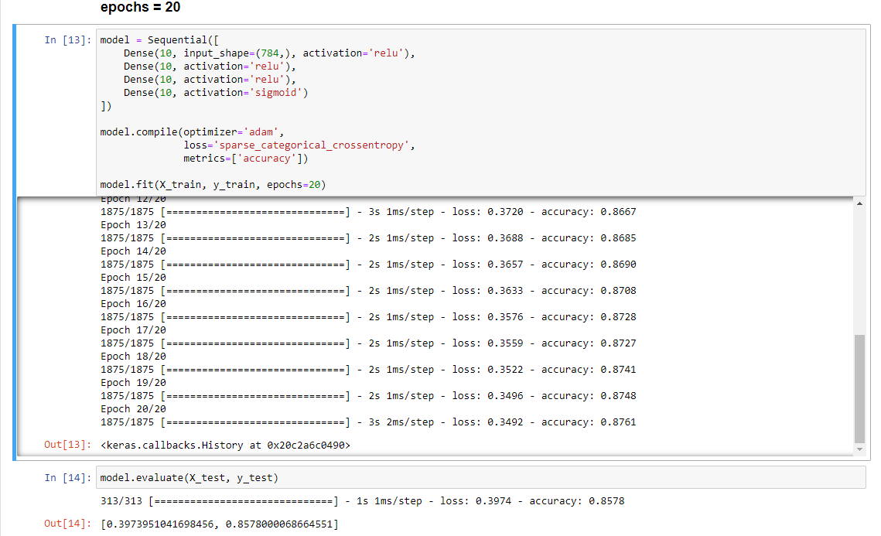

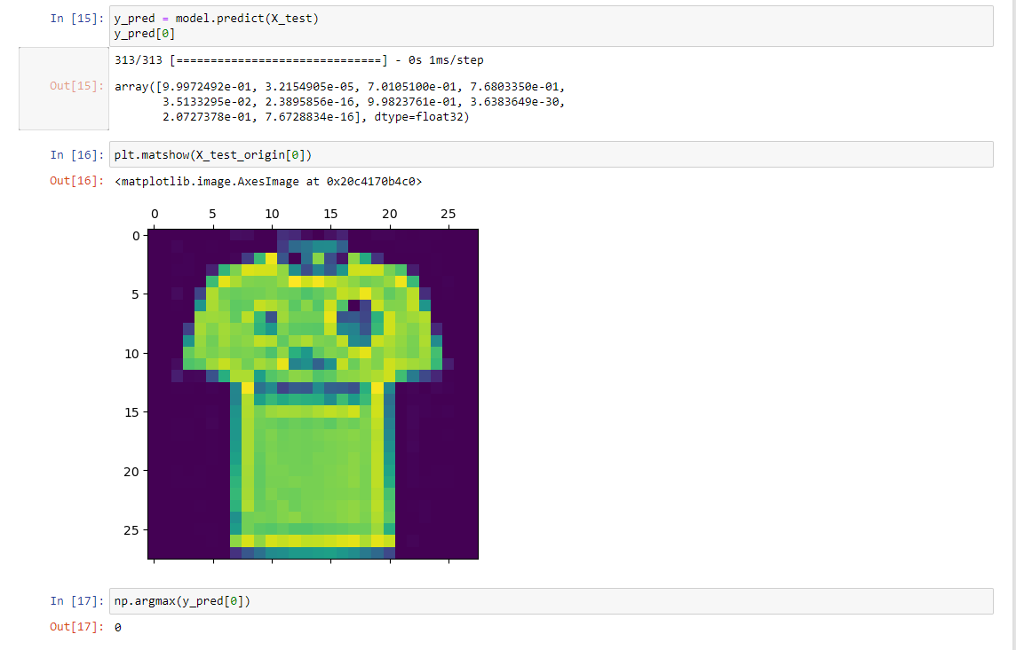

* 2000 epochs:

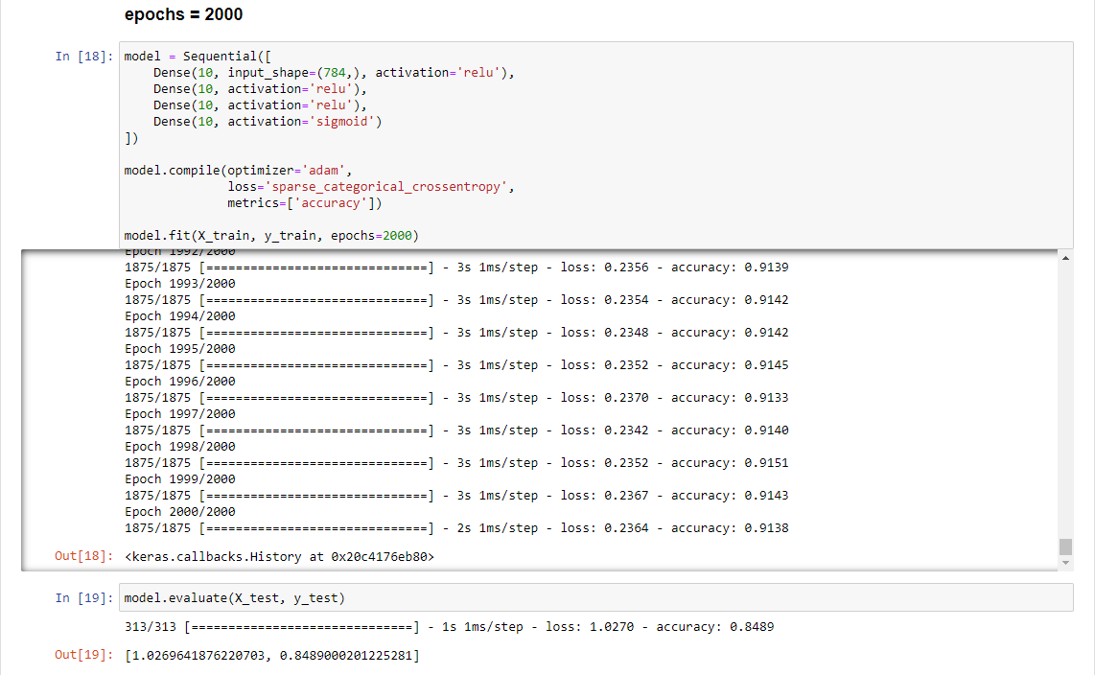

1. Xây dựng mô hình deep learning với tensorflow: minibatch_size=64, learning_r=0.001

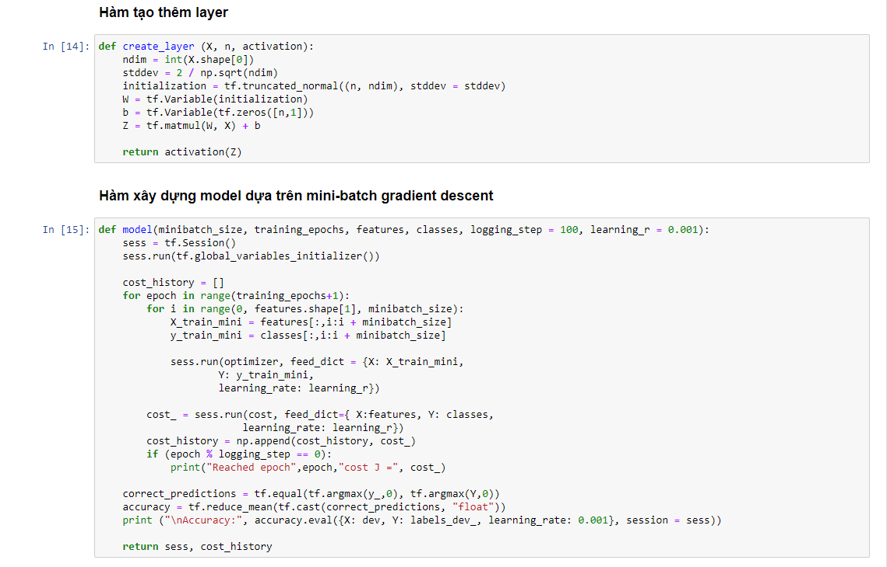

* 1 layer và 10 neurons mỗi layer
  + epochs=20

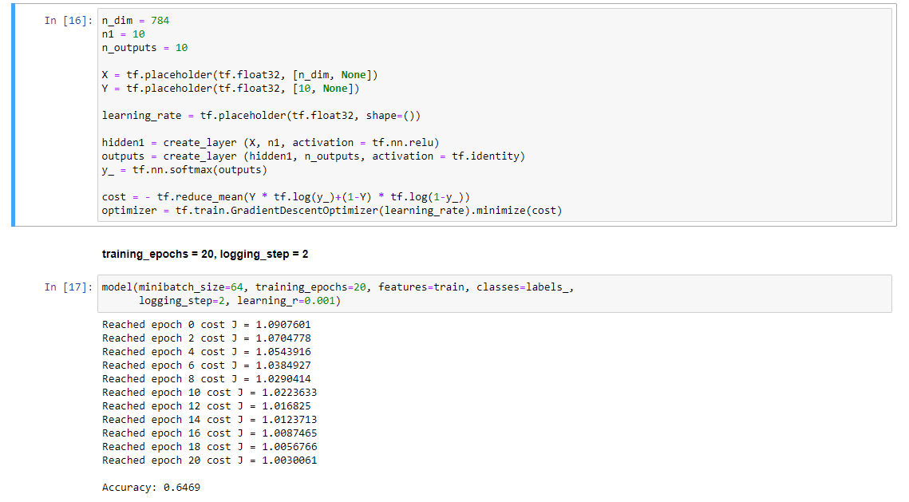

* + epochs=100



* + epochs=500



* 2 layer và 10 neurons mỗi layer
  + epochs=20

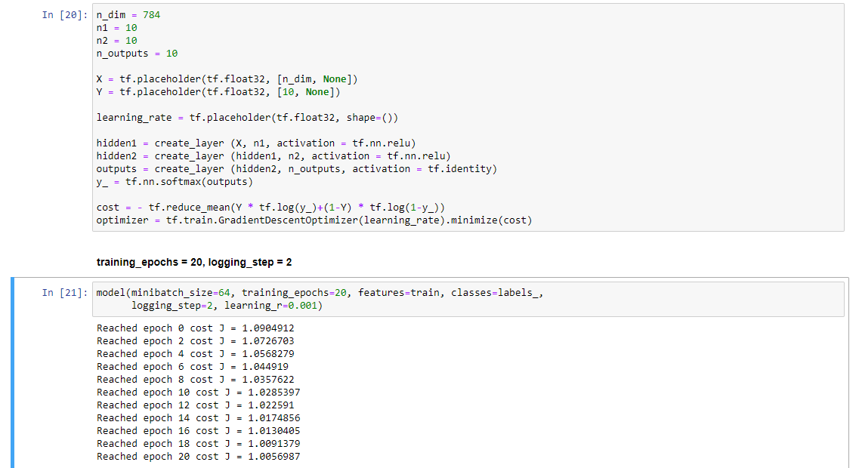

* + epochs=100



* + epochs=500



* 3 layer và 10 neurons mỗi layer
  + epochs=20

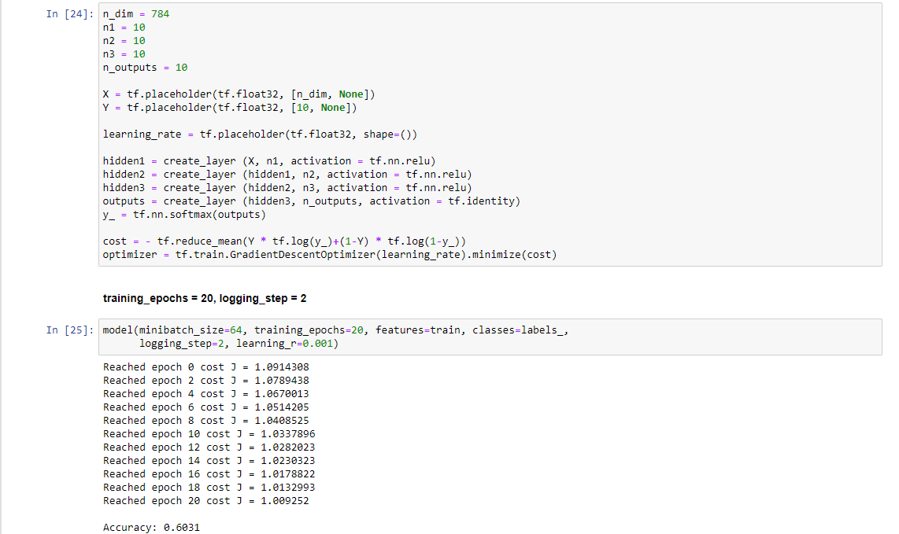

* + epochs=100



* + epochs=500



* Deepest: 4 layer và 100 neurons mỗi layer, epochs = 2000

